L14 实践操作手册 让页面支持正确决定
Codex AI 工程交付行动营
本次实践以“采购页查询失败后的恢复”为主线。先观察参考工作台怎样展示真实事项，再由自己定义并实现一处页面缺口，最后通过实际采购操作和同伴复验检验改动。参考系统已有功能不等于自己的新增能力；起点已正确时，记录事实并选择另一个明确缺口。

1. 先留下自己的判断
开始本讲 FDE 实践时，先在提交模板的首次判断与需求记录回答：采购页面在哪一步让使用者误判，影响什么操作，为什么优先修复这一处状态或恢复路径？注明来源是实际观察、同伴试用还是教学设置，写下本次选择和暂缓范围，再请 Codex 协助调查。
阅读讲义 §1～5 后，独立回答：查询返回 200 是否表示任务完成；审批之后库存不变是否一定出错；断网时旧卡片还能支持哪些决定；提交超时后能否换一个键重发。先保存答案，再请 Codex 评议，保留前后差异。
本讲允许改动范围为 web/、workbench/、workbench_web/、tests/。提交前再根据需求缩小范围，避免为了修复一处错误提示而重构整个业务服务。ERP 增量是一条真实操作页主路径或其真实修复，工作台增量是同一需求的可信状态、证据下钻与恢复路径。

2. 在隔离工作台观察完整起点
在仓库根目录打开 PowerShell。按课程环境要求激活本项目虚拟环境。以下端口专用于练习，运行目录专用于本次观察；如果已经被使用，先核对服务归属，选择另一个空闲端口和新目录。
.\.venv\Scripts\Activate.ps1
python -X utf8 -m workbench.cli serve-workbench --port 18114 --runtime-dir .runtime/l14-workbench
打开 http://127.0.0.1:18114/。本命令未开启代码执行，适合观察空态与保存事项。进入“事项与决策”，选择“记录新事项”，填写自己的署名、所属项目和现场问题，保存。观察标题、阶段、下一步和结果区。
可采用以下教学输入，再改成自己的真实问题：采购员审批后遇到查询失败，无法判断是否保存；需要重新读取同一采购单，明确查询失败，不通过新建单据完成恢复。这个输入是待验证的问题，不预先宣布当前系统一定存在该故障。
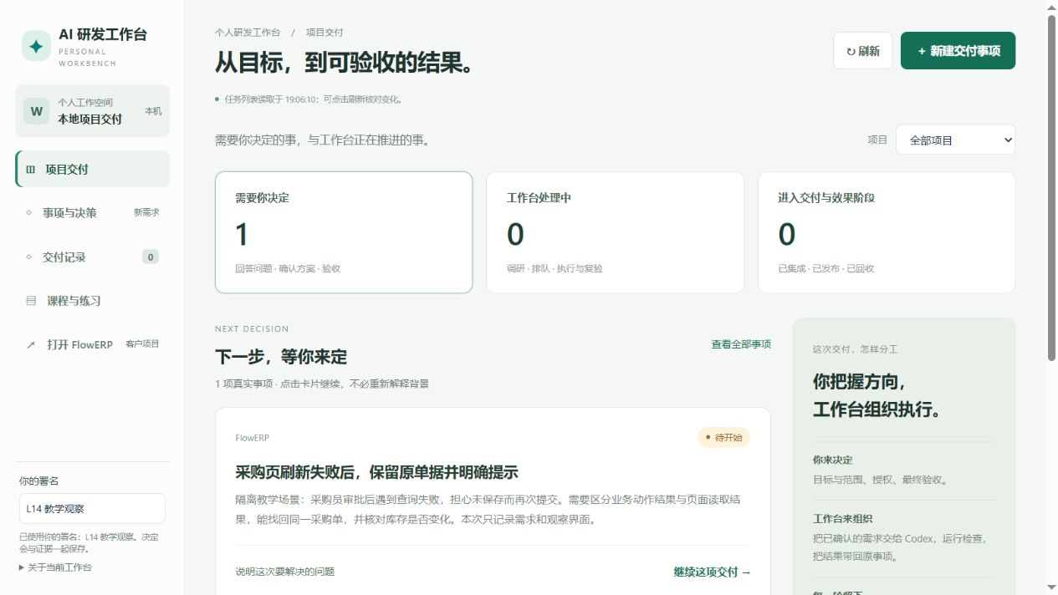
参考图来自隔离运行：事项保存后，首页“需要你决定”变为 1，卡片可继续打开。它证明的是保存与展示，不是实现、测试或发布。
在浏览器开发者工具的网络记录中，找到保存事项及随后查询事项的响应，记录 INIT-...。不要用截图标题代替对象 ID。然后在另一个终端运行只读对照工具，将示例 ID 改为自己的实际 ID：
python -X utf8 docs/courses/L14/examples/read_initiative.py --base-url http://127.0.0.1:18114 --runtime-dir .runtime/l14-workbench --initiative-id INIT-替换为实际编号
工具只读取本机接口和以只读方式打开的 SQLite，比较事项 ID、标题、状态、版本和关联 Task。若 linked_task_id 为空，说明此字段没有任务关联；不能写成 Task 已成功。该工具不自动核验屏幕、ERP、下载和人审。
如果提示没有数据库，优先核对运行目录。若接口成功而数据库找不到对象，可能读了另一套库。工具对本机请求明确不使用代理，避免把本机服务误判为代理网关故障。

3. 做一次真实失败与恢复观察
保持页面打开，在自己启动服务的终端按 Ctrl+C 停止该隔离服务。点击页面刷新，等本次读取结束，记录错误文字、统计、卡片、证据和动作。不要停止不属于本练习的服务。
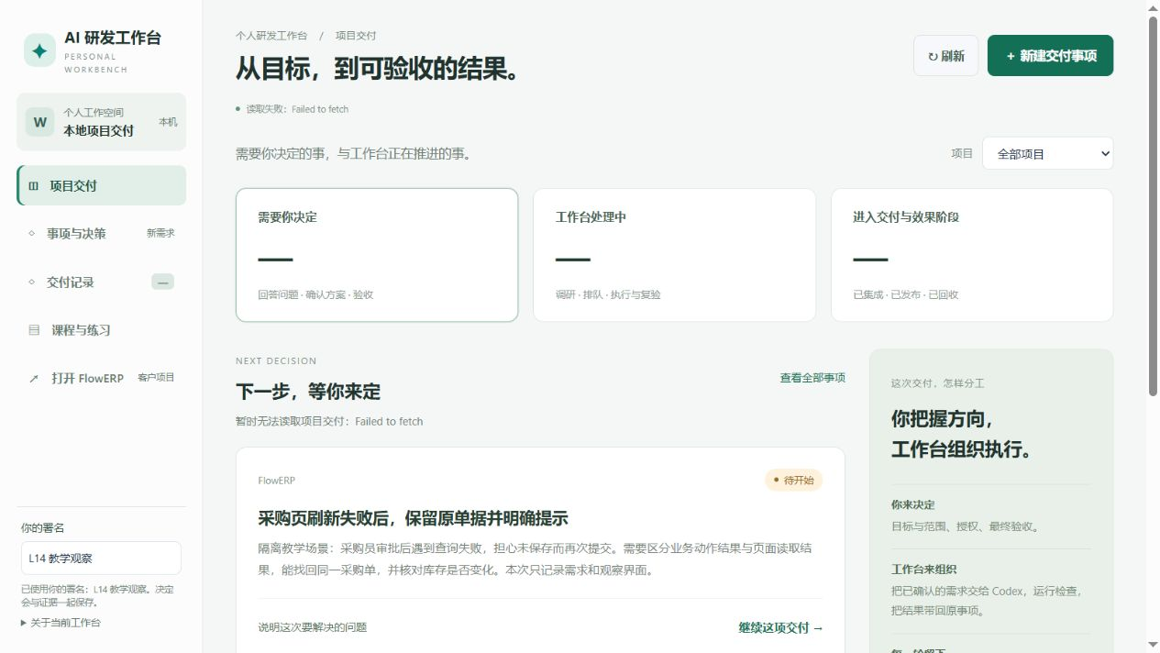
参考观察中，统计变为“—”，读取错误出现，但旧事项卡片仍保留。请分别写出“实际观察”和“自己的判断”：保留的卡片是否明确表示旧数据；哪些动作应等待恢复；页面是否让用户误以为当前在线。不能因为出现错误字样就宣布所有失败状态合格。
用第 2 步同一命令、同一运行目录恢复服务，再刷新页面。核对原事项 ID、版本与内容是否仍在，重新运行只读对照工具。若改用新目录，看到空页面不属于成功恢复原数据。
乱序与未知状态属于另两种实验。使用项目已有受控测试或在自己的隔离测试中人为控制响应顺序、枚举与字段类型；明确标注注入条件，不能修改真实业务库制造历史。记录先发后到、对象切换和错误后的动作状态。

补充观察：亲自解释一条课程复验任务
前面的首页实验观察事项列表；这一步观察“交付记录”中的 Task 详情。两者读取逻辑不同，结果分别记录。打开交付记录，在任务列表标题旁点击“＋”，选择 L14，确认本次为复验，填写“检查页面状态与后端一致，查看失败与结果依据。”提交后记录实际 Task ID，不照抄讲师编号。
等待复验结束，再打开该任务。先写下自己的判断：哪个环节已经结束、谁尚未决定、是否有实际代码改动。随后打开“核验证据”，展开实际检查项目，与第一次判断对照。
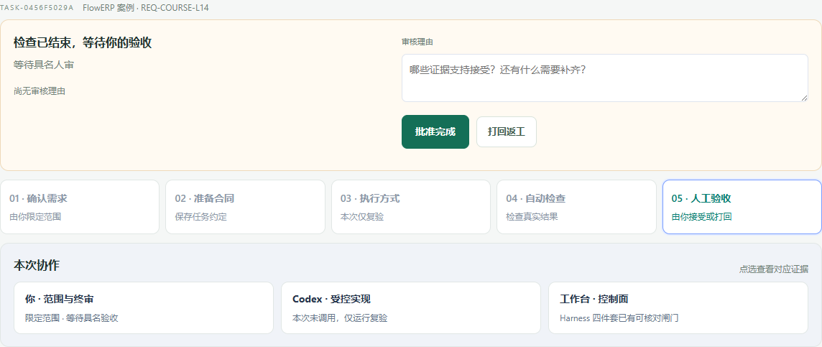
图 1：参考运行只有复验，Codex 未调用；三个检查通过后仍待审核。这里只用于练习解释页面，不替代第 4 步的个人实现。课程复验不会自动关联此前保存的事项，自己的研发交付应从原事项继续。
在浏览器开发者工具的 Network 面板选择 Offline，点击工作台刷新。记录旧报告和审核按钮是否还可见；恢复为 No throttling，再刷新原任务。保持原服务与运行目录，不重新提交任务。
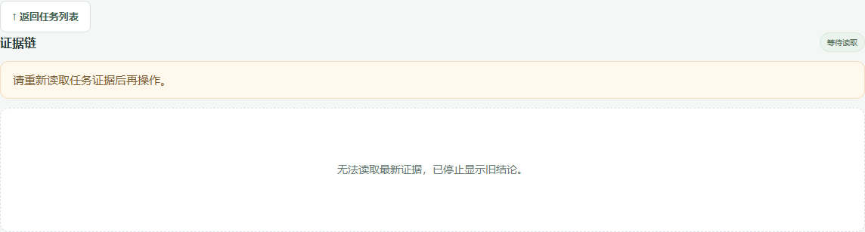
图 2：参考实验中旧结论和审核入口隐藏，恢复后仍是同一 Task，任务总数未增加。对照自己的结果，分别写“观察到什么”和“这支持哪项判断”。实验完成后恢复浏览器联网，避免把后续网络错误误判为产品缺陷。
在 Network 面板核对该 Task 的查询响应。若只执行 verify，尝试对应补丁地址应得到明确的无产物响应；参考结果是 HTTP 400、“本任务尚未生成交付补丁”。这一步验证失败提示，不能用它代替第 6 步正常产物的下载检查。

4. 从观察形成自己的页面合同并实现
选定一处已证实缺口，例如采购查询失败后旧内容没有标明新鲜度，或某动作仅靠页面禁用、后端未验证业务前提。提交自己的状态文案表，至少写出事实、文案、负责人、允许动作、失败后保留对象以及验收方式。
需求仍从原事项继续。补齐问题、证据、目标和验收标准，先让 Codex 调研当前代码，再确认产品需求与技术方案。真实执行阶段需要已完成课程执行器配置；使用原运行目录重新启动服务，并明确启用执行能力：
python -X utf8 -m workbench.cli serve-workbench --port 18114 --runtime-dir .runtime/l14-workbench --enable-code-execution
这个选项只让服务提供执行能力，不能替代事项内的目标确认和执行授权。逐项核对页面提出的范围、检查计划和审核者，再在该事项内发起实际执行。记录产生的 Task ID、项目目录、实际调用、Diff 和报告。仅保存需求、执行 verify 或展示参考截图，不构成新增页面交付。
跟跑构造合同与工作区的规则见课程入口；本讲不要用课程终态绿灯替换个人实现。已存在功能可通过新的真实缺口形成修复，但不能无意义删掉正确代码制造红灯。未完成真实执行条件时，保留观察结果，并如实将个人实现标为未完成。

5. 在 FlowERP 验证一条业务路径
为客户项目使用另一运行目录。在独立终端启动：
python -X utf8 -m workbench.cli serve --port 18115 --runtime-dir .runtime/l14-flowerp
打开 http://127.0.0.1:18115/，按课程已完成的本地初始化与角色配置进入业务页。使用隔离教学账套，记录采购单、收货单、商品和库位等实际 ID；不要使用工作台数据库替代客户项目数据库。
复用已学采购场景，先写出初始库存和预期。未审批时尝试收货应被拒绝，业务记录不产生不应有的副作用；审批后库存仍不变化；真实收货才产生数量变化。重复请求按该路径的真实幂等协议核对。简单课程服务与完整采购模块可能使用不同字段和状态，先读本次 API，再确定 SQL 和业务对照。
记录同一时点的四方数据：页面单号和状态、Network 响应字段、对应 SQLite 记录、ERP 服务按领域规则计算的结果。不要为了让四列相等而从同一响应复制四遍。每一列写明实际读取方法，解释金额单位、库存口径和时间差。
再复现自己修复的页面错误，恢复后仍找回同一采购单，确认没有产生第二笔业务操作。把业务验证使用的对象关联到对应 Task 的证据中。采购审批由有权限的业务角色进行；研发候选的人审是另一份决定。

参考实测怎样用于自己的复验
参考账套使用 L14-DEMO，初始库存 0，采购 3 件。制单账号在原生页面点击审批并确认后收到“采购制单人与审批人必须分离”；另一教学账号审批并完成收货过账后，库存才变为 3。不要把本例数值与讲义另一组手算预期相混。
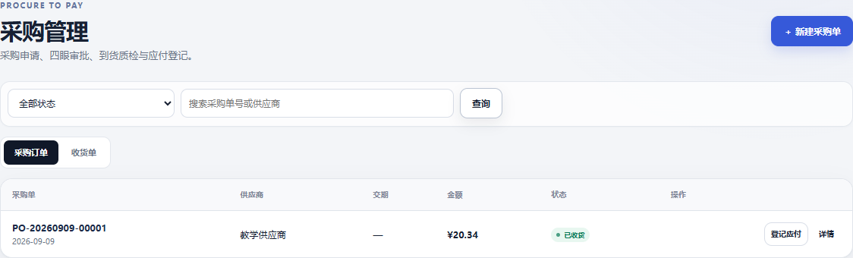
记录自己的单据 ID、收货 ID、API 状态、SQLite 状态与目标流水数。参考运行重放同一入库身份后只有一条流水；两个测试账号由脚本驱动，不替代你的实际同伴复验。
再对采购列表做 Offline → 查询 → 恢复网络 → 查询。原参考版本离线时仍保留“数据已同步”、旧状态和审批按钮；后续修复已隐藏旧结果与审批入口，并明确显示加载失败。按自己的实际版本观察，不能把历史失败写成当前仍有的问题，也不能用参考修复代替本人实现。
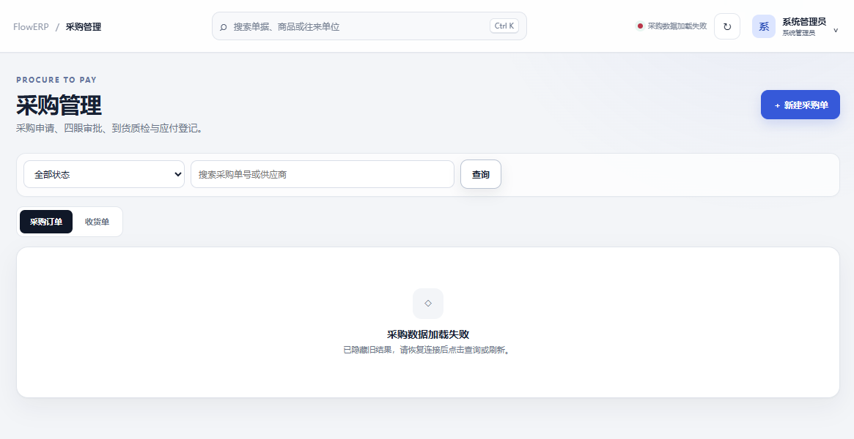
操作对照｜先加载一张待审批单据，再断网查询；应看到“采购数据加载失败”，不再出现旧审批按钮。保留搜索条件，恢复网络并重新查询，核对仍是原采购单。另让一个旧请求晚于新请求返回，验证它不能覆盖当前结果。参考修复的两项新检查先失败后通过，浏览器也完成恢复、收货与导出；完整说明见采购查询失败修复。本次为当前会话直接实现，没有独立人审，自己的事项仍需补齐授权、候选与复验记录。

6. 核验结果与下载
从原事项的“结果与证据”核对本次改动、检查和执行事件。有真实交付包时再打开该任务的补丁或结果链接，保存并检查内容与 Task、候选版本相符。若本次没有产物，记录缺失原因，不制造“下载成功”证明。
测试未知产物、错误任务或权限不足时的响应。预览通过后仍要分别核对接受、集成和发布；没有实际发布就保留“未发布”。本讲的正常路径应能查看阶段、报告和产出，不能停在一张需求保存截图。
按以下顺序核对代码补丁：先从本次Task找到交付事件及登记摘要，再实际下载该Task的文件，比较下载摘要，最后查看修改文件是否对应允许范围。没有交付事件时停止下载并记录原因；不要用另一任务的文件补空缺。
参考观察：历史库存筛选任务TASK-402AD958DB经现有HTTP处理器返回200、18,992字节，下载摘要与事件一致，补丁只包含批准的四个文件。但任务仍待审核，审核人为空。该观察使用只读任务快照，没有经过原页面点击，不能替代自己的操作。完整条件见补丁下载与任务回查。
保存文件后，继续核对同一候选的需求、检查结果与实际业务表现。文件身份正确不等于交付合格，下载也不会自动完成接受、集成或发布。
在客户项目另行下载库存 CSV，按 SKU 核对在库、预占与可用量。参考文件为 L14-DEMO 的 3 / 0 / 3，见库存导出。它只能证明业务数据导出，不能替代原 Task 的候选补丁。
运行与个人改动相关的检查，再运行课程阻断用例：
python -X utf8 -m eval.harness --suite blocking --case web_api_and_persistence_projection_agree
python -X utf8 -m eval.harness --suite blocking --case delivery_evidence_and_review_controls
python -X utf8 -m eval.harness --suite blocking --case no_committed_secrets
以上分别覆盖其代码中声明的投影、交付控制与密钥检查；还需浏览器实测。现有前端状态测试使用受控环境，也不能替代浏览器完整走查。失败时记录原退出码、原因和修订，不把零用例或环境错误算作通过。

7. 同伴复验与迁移
请未参与实现的同伴独立完成五问走查：现在要我决定什么、为何停止、证据在哪里、下一步谁负责、怎样恢复。增加一次键盘操作和窄屏检查。记录真实卡点，修订后让同伴换一个对象再次走查。
将方法迁移到“耗时导出”：重新定义排队、生成、失败、过期、下载条件，以及文件与任务的关联。提交中保留原判断、真实失败、前后版本、同伴反馈和迁移结果。使用页面状态审查 Skill辅助查漏，但 AI 的评语不能替代实际操作证据。
键盘走查时先不使用鼠标，从页面起点按 Tab 前进，确认能够到达事项、证据、返回和主要动作，并且焦点位置始终可见。用 Enter 或空格触发适用控件，展开证据后再返回。记录需要点击鼠标才能继续的具体位置；不要仅记录“支持键盘”。
窄屏走查可将浏览器内容区调到约 390 像素宽。在同一事项上查看目标、停止原因和下一步，检查长标题、错误信息、表格和下载入口是否被遮挡。需要横向滚动的表格应保留列含义；关键动作不能只存在于看不到的侧栏。调整宽度后再次执行一条查询失败与恢复路径。
参考实测：390像素宽度下，Tab可以到达查询并触发断网与恢复；继续Tab到审批，表格自动横向滚动。Enter打开确认框、Escape退出后，单据仍待审批，但焦点没有回到原按钮。这是尚未修复的实际缺口，不能把“确认框关闭”记录成整条键盘路径通过。
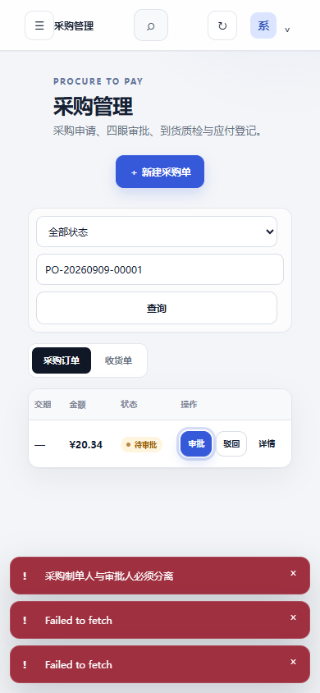
原生截图｜右侧审批按钮随焦点进入视口。对自己的候选，分别记录到达按钮、打开确认框、退出位置与单据状态；若起点已修复，记录实际结果，不制造失败。五张操作截图及脚本定位失败的说明见采购页键盘与窄屏走查。
迁移练习先填写下表，再实现所选导出路径。每一行都需要自己的真实对象与结果，预期只作裁判：
导出场景 | 先写预期 | 实际核对
已受理，尚未生成 | 可查原任务，暂无可下载文件 | Task、页面阶段、产物记录
生成失败 | 保留原因，重试不混入另一任务结果 | 错误、重试身份、旧产物
切换到另一任务 | 旧响应不改变当前下载入口 | 当前 ID 与链接对应关系
文件已过期 | 明确不可下载及恢复方式 | 接口响应与页面文案

同伴复验时先提供事项目标，不提前告诉他按钮在哪。记录是否独立找到入口、第一次错误判断以及为什么改变判断。修订后换一个对象重复，而不是只让他按你刚讲过的点击顺序再走一遍。
最后按提交模板整理；命令与文件可查阅行动卡，讨论可使用分阶段提示词。
交接时回到使用现场：业务确认者核对动作含义，同伴在相同失败条件下重做操作并完成四方对账；保留首次卡点、修订与业务结果，区分课堂试用和真实客户反馈。迁移到耗时导出时重写排队、失败、过期及下载条件，补上采用方法的来源版本和实际复验。沿用本讲已有证据位置，不另交重复表格。

